Курс Йоги 340.
Санскрит для йоги с нуля.

Шаг 7. Санскрит с нуля.
Занятие 6.

Дополнительный материал. Тексты для чтения и прописи

Напомню, что цель данного курса не научиться переводить тексты с Санскрита на Русский.
Цель данного курса научиться читать и писать. Поэтому здесь собраны некоторые мантры специально без перевода для того, чтобы вы могли попрактиковаться в чтении и прописи.
Некоторым из вас эти мантры могут быть знакомыми, будьте аккуратными - не произносите мантры по памяти, читайте их.

Так же будет хорошо, если вы заведете себе тетрадку, в которой могли бы прописывать одну и ту же мантру. Также как во время практики вы повторяете одну и ту же мантру много раз, также и в практике прописи прописывайте одну и ту же мантру много раз.
Мантра, убирающая препятствия
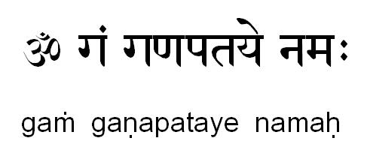

Мантра Полноты
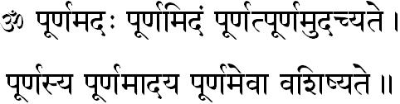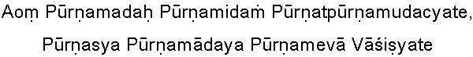
Гуру мантра (Asato mā ... )
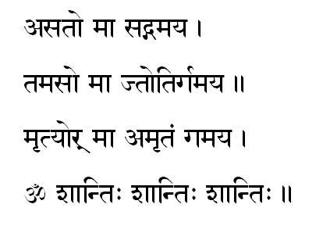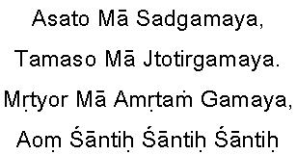
Мантра побеждающая смерть
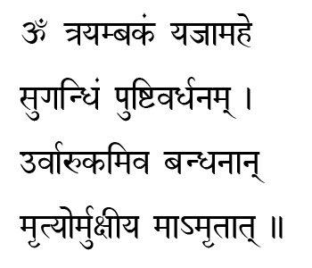
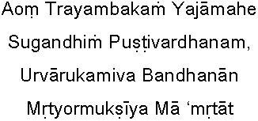
Гаятри мантра
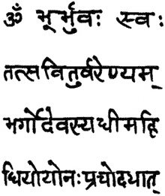
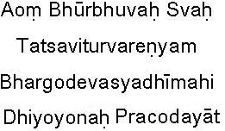
Мантра śaṁ no mitraḥ
ॐ शं नो मित्रः शं वरुणः | शं नो भवत्वर्यमा |
शं न इन्द्रो बृहस्पतिः | शं नो विष्णुरुरुक्रमः |
नमो ब्रह्मणे | नमस्ते वायो |
त्वमेव प्रत्यक्षं ब्रह्मासि | त्वमेव प्रत्यक्षं ब्रह्म वदिष्यामि |
ऋतं वदिष्यामि | सत्यं वदिष्यामि |
तन्मामवतु | तद्वक्तारमवतु |
अवतु माम् | अवतु वक्तारम् |
ॐ शान्तिः शान्तिः शान्तिः ||
Om śaṁ no mitraḥ śaṁ varunaḥ, śaṁ no bhavatvaryamā,
śaṁ na indro bṛhaspatiḥ, śaṁ no viṣṇururukramaḥ
namo brahmaṇe, namaste vāyo,
tvameva pratyakṣaṁ brahmāsi,tvameva pratyakṣaṁ brahma vadiṣyāmi,
ṛtaṁ vadiṣyāmi, satyaṁ vadiṣyāmi,
tanmāmavatu, tadvaktāramavatu,
avatu mām, avatu vaktaram,
Om śāntiḥ śāntiḥ śāntiḥ


Вадим Запорожцев

